掃描工作站操作
簡易操作:
多頁傳送(50頁內)
請將文件放在自動送紙裝置內，並將
文字面朝上
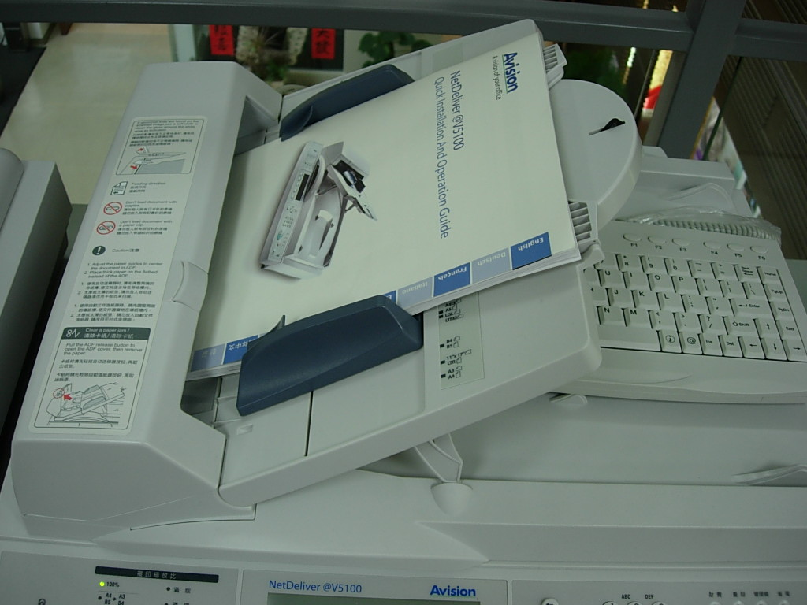

文件最大可以掃描到A3尺寸

掃描工作站操作
簡易操作:
單頁傳送
把文件上蓋打開，將文件放在玻璃面上
文字面朝下
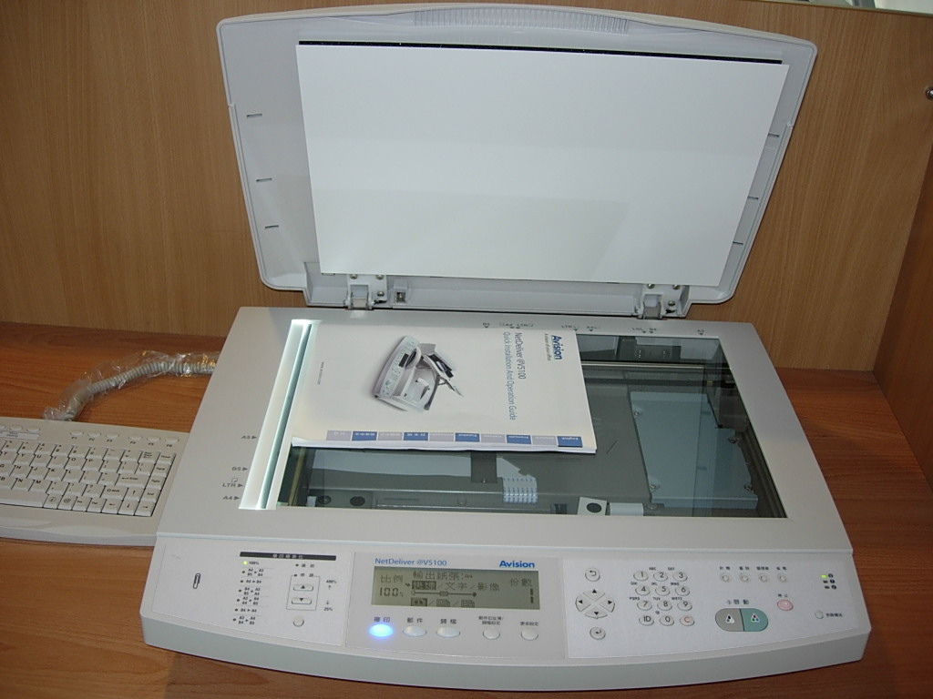

文件最大可以掃描到A3尺寸
快速操作說明
E-mail 妳的文件  E-MAIL  郵件  按”郵件”功能鍵 | 用鍵盤鍵入你的電子郵件地址。  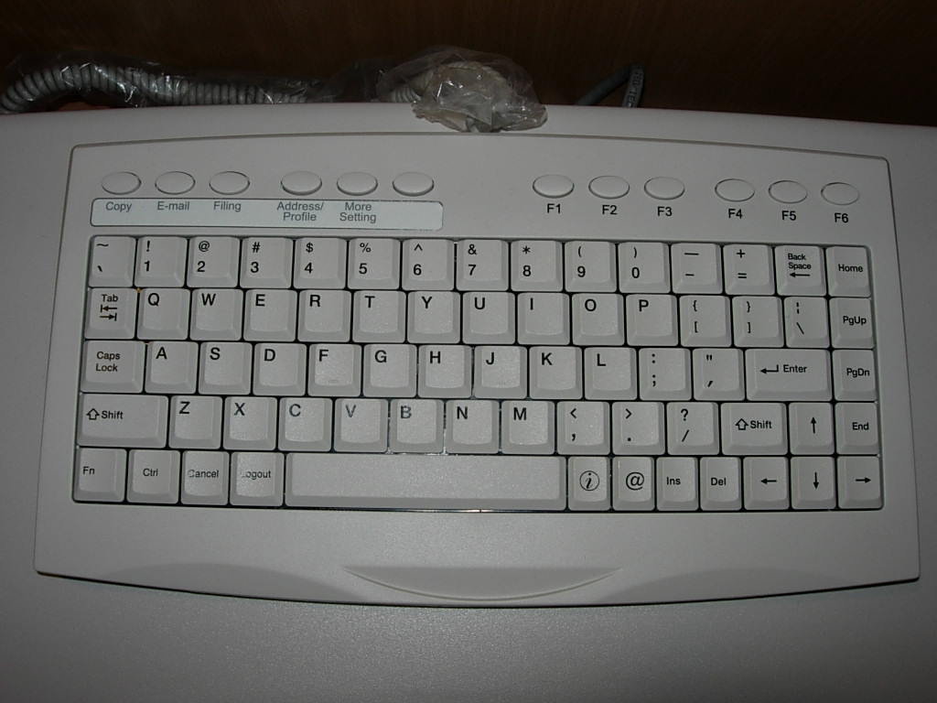  或按郵件地址簿/歸檔鍵，選擇郵件地址  例: 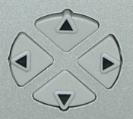+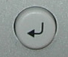 | 傳送黑白文件，按  黑白鍵  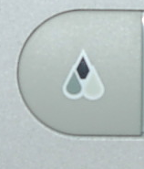
E-mail 妳的文件  E-MAIL  郵件  按”郵件”功能鍵 |  | 傳送彩色文件，按  彩色鍵  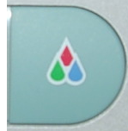
將你的文件歸檔  FILING  歸檔  按”歸檔”功能鍵 | 按郵件地址簿/歸檔鍵，選擇要歸檔的目的伺服器，並用鍵盤鍵入檔案名稱。  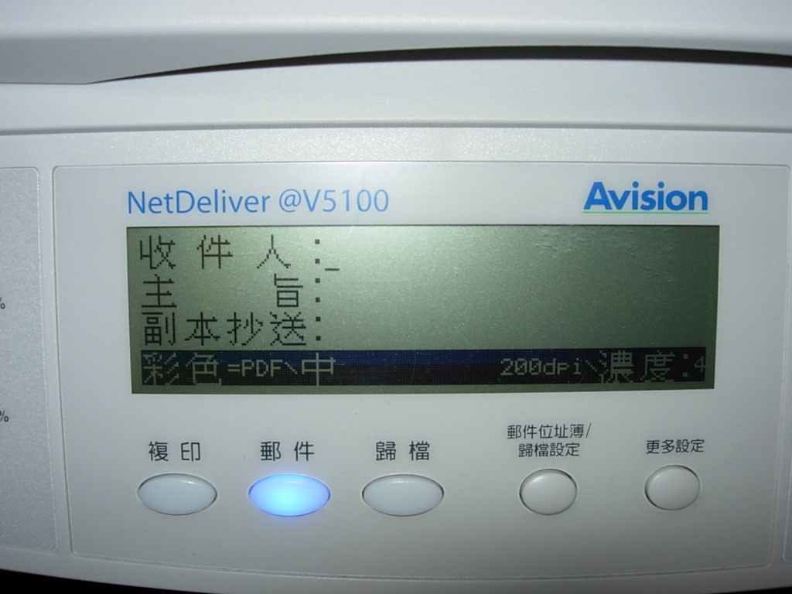  例: + | 傳送黑白文件，按  黑白鍵

進階操作說明
如果對掃描影像品質不滿意，可以使用進階選項來改進影像品質。
使用進階選項，按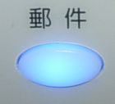鍵後再按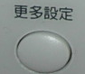(更多設定鍵)，啟動更多設定畫面。
選項 | 說明
1.附加檔案 | 掃描文件檔案
2.寄件人 | 輸入寄件人e-mail
3.回覆 | 輸入欲回覆的e-mail
4.黑白或彩色輸出格式 | 選擇文件檔案格式:PDF、TIFF、PCX、WDL或MTIFF
5.解析度 | 解析度從75-600dpi都可
6.濃度 | 含七層次的濃淡程度選擇
7.文件大小 | 自動偵測A4、 A3、B4等

